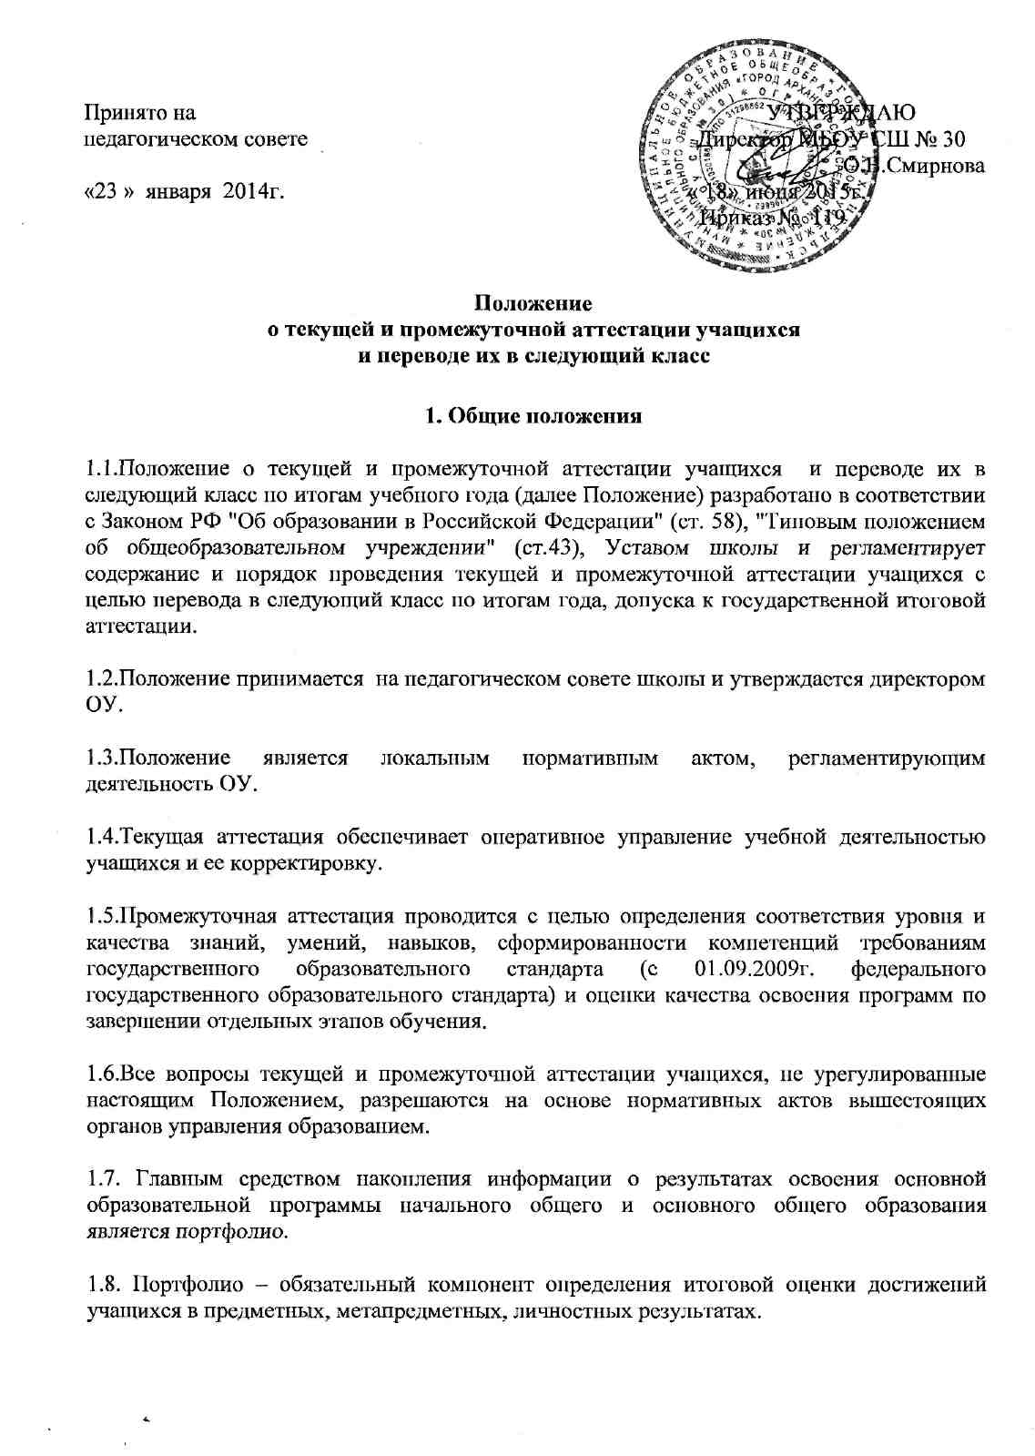

2. Текущая аттестация
2.1.Текущей аттестации подлежат учащиеся всех классов.
2.2.Текущая аттестация учащихся 1-х классов в течение учебного года осуществляется качественно, без фиксации их достижений в классных журналах в виде отметок по пятибалльной шкале.
2.3.Текущая аттестация учащихся 2-9-х классов осуществляется по четвертям с фиксацией их достижений в классных журналах в виде отметок по пятибалльной шкале.
2.4.Текущая аттестация учащихся 10-11-х классов осуществляется по полугодиям с фиксацией их достижений в классных журналах в виде отметок по пятибалльной шкале.
2.5.Формы текущей аттестации определяет учитель с учетом контингента учащихся, содержания учебного материала и используемых образовательных технологий.
2.6.Письменные контрольные работы и другие виды текущего контроля учащихся оцениваются по пятибалльной системе.
2.7.В 9-х и 11-х классах в апреле проводятся контрольные работы по русскому языку и математике в формате государственной итоговой аттестации, целью которых является выявление затруднений учащихся и устранения пробелов в знаниях.
2.8.Объектами внутришкольного контроля являются: качество выполненных работ по предметам, учет и анализ затруднений учащихся, соответствие контрольных материалов календарно-тематическому планированию, степень прохождения программ.
2.9.Учащиеся, обучающиеся по индивидуальным учебным планам, аттестуются только по предметам, включенным в этот план.
2.10.Учащиеся, временно обучающиеся в санаторных школах, реабилитационных общеобразовательных учреждениях, прибывшие в школу из других общеобразовательных учреждений в течение года, аттестуются на основе итогов их аттестации в этих учебных заведениях.

3. Промежуточная аттестация
3.1.Ежегодно решением педсовета определяется перечень учебных предметов, выносимых на промежуточную аттестацию; устанавливаются форма и порядок ее проведения; определяется оценочная система промежуточной аттестации учащихся. Данное решение утверждается приказом директора школы.
3.2.Дидактические материалы для проведения промежуточной аттестации разрабатываются школьными методическими объединениями в соответствии с государственным стандартом общего образования.
3.3.Промежуточная аттестация проводится непосредственно по завершении освоения предмета в рамках образовательной программы начального, основного или среднего общего образования, в мае текущего года по предметам, изучаемым не менее 1 часа в неделю.
3.4.Лица, осваивающие основную образовательную программу в форме семейного образования, вправе пройти экстерном промежуточную аттестацию в школе, при этом они зачисляются в школу для прохождения промежуточной аттестации. При прохождении аттестации экстерны пользуются академическими правами обучающихся по соответствующим образовательным программам.

3.5. К промежуточной аттестации допускаются все учащиеся 1-11-х классов.
3.6.Решением педагогического совета от промежуточной аттестации могут быть освобождены учащиеся:
- имеющие отличные отметки по всем предметам, изучаемым в данном учебном году;
- победители и призеры муниципального, регионального и всероссийского этапов предметных олимпиад, победители и призеры вузовских олимпиад, конкурсов различного уровня по данному предмету;
- выезжающие на учебно-тренировочные сборы кандидаты в сборные команды на олимпиады школьников, на российские или международные спортивные соревнования, конкурсы, смотры, олимпиады и тренировочные сборы;
- выезжающие на постоянное место жительства за рубеж;
- пропустившие по уважительным причинам более половины учебного времени по состоянию здоровья; в том числе находившиеся в оздоровительных образовательных учреждениях санаторного типа для детей, нуждающихся в длительном лечении; дети-инвалиды.
3.7. Список освобожденных от промежуточной аттестации учащихся утверждается приказом директора школы.
3.8. Промежуточная аттестация учащихся проводится в письменном виде. Формами проведения письменной аттестации могут являться:
-диктант, тестовые задания по русскому языку,
-тестовые задания по русскому языку в форме ЕГЭ (10-е классы),
-контрольная работа по математике,
-тестовые задания по математике в форме ЕГЭ (10-е классы),
-контрольные и тестовые задания по предметам,
-комплексная работа на межпредметной основе (1-4-е классы).
3.9. Учащиеся, имеющие неудовлетворительную годовую оценку по учебному предмету, обязаны пройти промежуточную аттестацию по данному предмету.
3.10. Для учащихся, обучающихся в классах с профильным обучением, промежуточная аттестация проводится по предметам, соответствующим профилю обучения в форме, определяемой школой.
3.11. Расписание проведения промежуточной аттестации утверждается директором школы и доводится до сведения педагогов, учащихся и их родителей (законных представителей) не позднее чем за две недели до начала аттестации.
3.12. Оценивание результатов промежуточной аттестации во 2-11-х классах осуществляется в 5-балльной системе, в 1-х классах - «усвоено», «не усвоено».
3.13. Результаты промежуточной аттестации анализируются и рассматриваются на административном совещании, научно-методическом совете, педагогических советах, заседаниях методических объединений, родительских собраниях, классных часах.
3.14. По итогам промежуточной аттестации учителя разрабатывают индивидуальный план педагогического сопровождения устранения пробелов знаний учащихся.
3.15. Учащиеся, а также их родители (законные представители) вправе ознакомиться с письменной работой на промежуточной аттестации и в случае несогласия с результатами промежуточной аттестации или с итоговой отметкой по учебному предмету обратиться в установленном порядке в конфликтную комиссию школы, которая создается приказом директора ОУ

4. Перевод учащихся в следующий класс
4.1.Учащиеся, успешно освоившие учебные программы за учебный год, решением педагогического совета переводятся в следующий класс. Предложения о переводе учащихся вносят классные руководители. Все учащиеся 1-х классов переводятся во 2-й класс.

4.2.Неудовлетворительные результаты промежуточной аттестации по одному или нескольким учебным предметам, курсам, дисциплинам (модулям) образовательной программы или непрохождение промежуточной аттестации при отсутствии уважительных причин признаются академической задолженностью.

4.3.Учащиеся обязаны ликвидировать академическую задолженность.

4.4.Учащиеся, имеющие академическую задолженность, вправе пройти промежуточную аттестацию по соответствующим учебным предметам, курсу, дисциплине (модулю) не более двух раз в сроки, определяемые школой (июнь, сентябрь) или по желанию родителей в пределах одного года с момента образования академической задолженности. В указанный период не включается время болезни учащегося.

4.5.Для проведения промежуточной аттестации во второй или третий раз школой создается комиссия.

4.6. Не допускается взимание платы с учащихся за прохождение промежуточной аттестации.

4.7.Учащиеся, не прошедшие промежуточной аттестации по уважительным причинам или имеющие академическую задолженность, переводятся в следующий класс условно.

4.8.Учащиеся, не ликвидировавшие в установленные сроки академической задолженности с момента ее образования, по усмотрению их родителей (законных представителей) оставляются на повторное обучение, переводятся на обучение по адаптированным образовательным программам в соответствии с рекомендациями психолого-медико-педагогической комиссии либо переводятся на обучение по индивидуальным учебным планам.
4.9.Перевод учащихся в следующий класс осуществляется по решению педагогического совета школы. На основании этого решения издаётся приказ по школе.

